Plans de gestion des sites LIFE Elia

UG:UM208 - Circuit: 70.322: pylône 57 au 60
Nom complet de l'UG: VILLERS-SUR-SEMOIS/HEINSCH/BONNERT/ARLON 70KV LI

Action LIFE: Lisière restaurée : 1 polygone(s) (3.67 ha)
Autres actions LIFE sous cette/ces portée(s):

Commune(s): Attert; Arlon

Triage(s) DNF concerné(s): Arlon (DELVENNE Yves - GSM: 0477 78 11 18); Thiaumont (HAVART Pascal - GSM: 0475 95 31 67)

Cantonnement(s) DNF concerné(s):ARLON (063 58 91 52)
Info actualisées sur Le portail environnement de Wallonie

Gestionnaire (+ Propriétaire):
ID | Gestionnaire | Propriétaires
SP_175 | Elia | Domaine De La Ville D Arlon
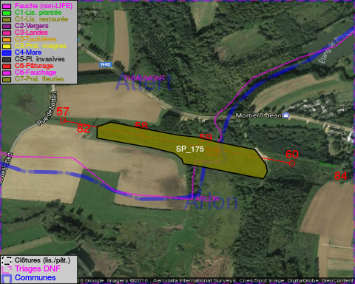

GESTION:

Objectif à long terme :

Lisière structurée stabilisée par sélection d'espèces arbustives

Détail par portée
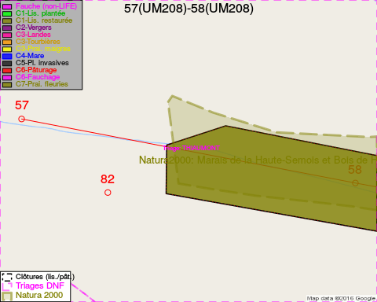
Adresse propriétaire:
- [SP_175] Domaine De La Ville D Arlon: R Paul Reuter 8 Arlon
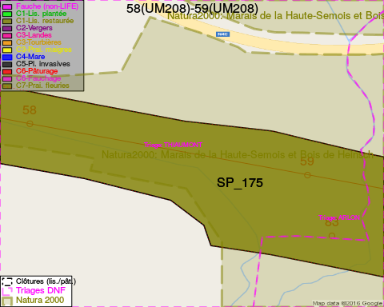
Adresse propriétaire:
- [SP_175] Domaine De La Ville D Arlon: R Paul Reuter 8 Arlon
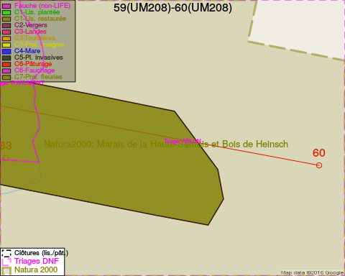
Adresse propriétaire:
- [SP_175] Domaine De La Ville D Arlon: R Paul Reuter 8 Arlon

Document réalisé le 23/12/2016

